BU DO

BU: Schlage mit der flachen Hand in die Mitte der Trommel. So entsteht ein
ein tiefer Ton. Diesen nennen wir BU
DO: Schlage mit der flachen Hand auf den Rand der Trommel. Die Hand liegt
dabei zur Hälfte auf der Trommel. So entsteht ein heller Ton. Dieser wir
DO genannt.
Dieses Zeichen bedeutet eine Pause.

Bär
Bär (schleicht lei - se)

Klapperschlange
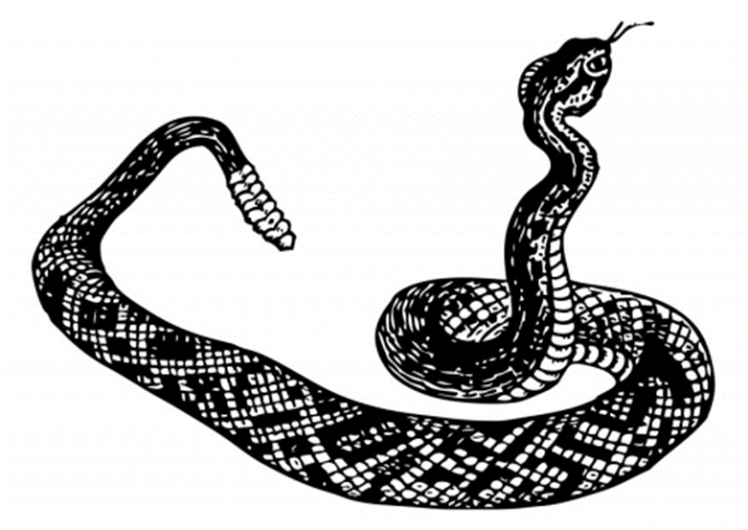

Klap - per - schlan - ge

Löwe
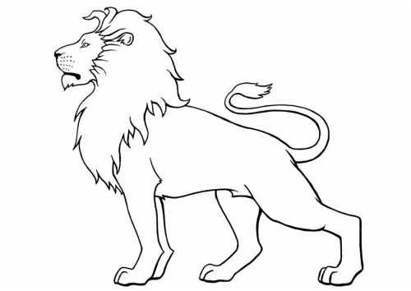 Lö - (klatsch) we (klatsch)

